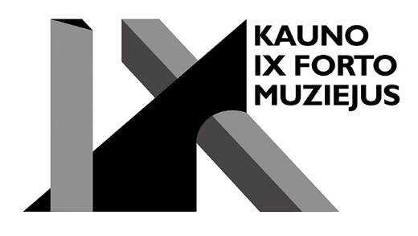
Parodos „Ikonos ant šovinių dėžių“ atidarymas Kauno IX forto muziejuje

Pirmą kartą Kaune – ukrainiečių menininkų Sofijos Atlantovos ir Oleksandro Klimenkos paroda „Ikonos ant šovinių dėžių“. Minint antrąsias karo Ukrainoje metines į Kauno IX forto muziejų atvežamas originalus meno projektas, kurį papildys režisieriaus, operatoriaus ir fotografo Sergejaus Orlovo vaizdo instaliacija, sukurta specialiai šiai parodai. Parodos atidarymas vyks 2024 m. vasario 29 d. 13.00 val. Renginio dalyviai turės galimybę paremti kovą už Ukrainos laisvę.

Daugiau apie parodą
2014 m., prasidėjus Rusijos agresijai prieš Ukrainą, du ukrainiečių menininkai Sofija Atlantova ir Oleksandras Klimenka pradėjo tapyti ikonas ant šovinių dėžių. Menininkai pastebėjo, kad tų dėžių dangčiai ir dugnai labai primena lentas, ant kurių tapomos ikonos. Šis keistas sutapimas juos įkvėpė imtis projekto. Ant šovinių dėžių dalių kuriamos ikonos, kaip ir kryžius, simbolizuoja mirties virsmą į gyvenimą.

Parodoje eksponuojamų ikonų perduodama žinutė yra daugiasluoksnė. Viena vertus, tai talentingų ukrainiečių menininkų kūriniai. Ikonose susijungia modernumas ir tradicija, didžiausias dėmesys sutelktas į Bizantijos laikų ikonų meistrų darbus. Kita vertus, svarbi yra šių ikonų pasakojama istorija. Netgi galima sakyti, kad ikonos pasakoja daug istorijų, kurios sudaro vieną naratyvą apie karą ir taiką, žmogaus kančią ir viltį. Be to, ikonos yra parduodamos, o gautas lėšas autoriai skiria labdarai – remia įvairių gydymo institucijų, gelbėjančių už savo šalį ir išgyvenimą kovojančių ukrainiečių gyvybę.

Paroda Kauno IX forto muziejuje bus eksponuojama iki 2024 m. rugpjūčio 25 d.

Renginys viešas, bus filmuojama ir fotografuojama. Dalyvaudami renginyje sutinkate būti matomi renginio nuotraukose, vaizdo įrašuose ir esate informuoti, kad šios nuotraukos, vaizdo įrašai gali būti skelbiami viešai.

Organizatoriai: Lenkijos institutas Vilniuje, Kauno IX forto muziejus; informacinis partneris – „Kauno diena“

